違章建築拆除情形統計分析 營建署會計室 96年11月
一、前言
違章建築(以下簡稱違建)為都市之瘤，不但有礙市容觀瞻，亦影響公共安全。我國因地狹人稠，土地資源有限，房價高昂，一般民眾為滿足對空間之需求，最經濟之方式則以搭蓋違建方式解決；或因不諳法令，未依規定申請許可，形成違建。以往由於政府有關機關管理鬆散，各種違建快速增加，造成市容凌亂，妨礙都市發展、公共安全，一旦發生災難，影響救援，常造成災害及人員傷亡。有鑑於此，政府乃立法以遏止違建之增加，並依法拆除既有之違建，以維護市容整潔及保障擁有合法建物民眾之權益。然由於主管機關人力有限，未能落實執法，民眾守法觀念不足，違建拆後重建，又未能移送法辦，致違建仍逐年增加。為瞭解一年來各縣(市)政府對違建之處理情形，爰就95年違建之查報及拆除情形作簡要分析，以觀察該項政策之執行成效，作為後續管理之依據。
二、統計分析
(一)截至95年底全國各縣(市)違建計約44萬8千件，較上年增加4.0%；其中舊違建2萬3千件，新違建42萬5千件(註)，十年來平均年增率為4.9%。
截至95年底全國各縣(市)違建計約44萬8,197件，較94年底43萬879件，增加1萬7,318件，增幅4.0%，其中舊違建2萬3,082件占5.1%，新違建(含至本年底以前年度違建及本年新違建)42萬5,115件占94.9%；十年來違建增加14萬3,963件，平均年增率達4.9%，其中以87年增加8.8%最多，92年增加6.5%次之，而93年減少2.7%為最少。
註：新舊違章建築之劃分日期，依直轄市、縣（市）主管建築機關經以命令規定並報內政部備案之日期。
95年違建案件數百分比
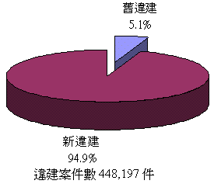
(二)各縣(市)違建數以臺北縣約13萬1千件為最多，占29.2%。澎湖縣最少僅12件，占0.003%。
95年底各縣(市)之違建數以臺北縣13萬691件為最多，占29.2%，高雄市8萬2,471件次之，占18.4%，臺北市7萬7,597件居第三，占17.3%，而以澎湖縣最少僅12件，占0.003%。各縣市與94年比較，除桃園縣及臺東縣兩縣違建拆除數大於查報數而使違建數減少外，餘各縣(市)之違建數均增加，其中臺北縣增加7,108件最多，高雄市增加4,285件次之，臺中市增加2,447件居第三。
95年底各縣(市)違建案件數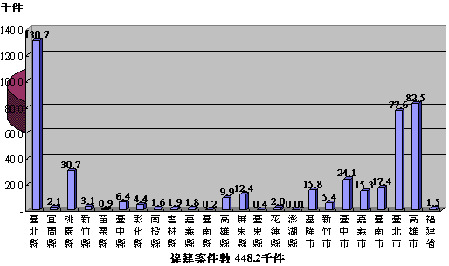
(三)全年各縣(市) 政府查報違建約4萬5千件，應拆除違建達47萬6千件，全年拆除2萬8千件，拆除率5.8%。
95年各縣(市)政府查報違建計4萬5,098件，致應拆除違建合計達47萬5,977件，其中臺北縣查報違建1萬3,743件最多，高雄市查報1萬412件次之，臺北市7,125件第三，三縣市查報違建占全部之69.4%；而各縣(市)政府全年拆除違建數計2萬7,780件，其中臺北市拆除6,840件最多，臺北縣6,635件次之，高雄市查報6,127件第三，三縣市拆除數占全部拆除數之70.6%；另就拆除之新舊違建別分析，舊違建47件占0.2%，分別為新竹市26件及臺北市21件，以前年度應拆違建本年拆除計7,890件占28.2%，本年新違建非當月拆除9,231件占33.2%，本年新違建當月查報當月拆除者1萬673件占全年拆除數38.4%，各縣(市)政府全年拆除違建數逾七成一為隨報隨拆或當年拆除之新違建，顯示主管機關遏止新違建增加之決心。
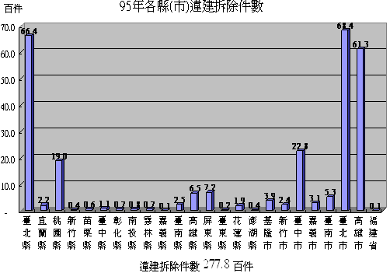
(四)違建拆除後違反規定重建移送法辦者共114件，占拆除數0.41%，以臺北市移送法辦數99件最多。
依建築法第95條規定:強制拆除之建築物，違反規定重建者處一年以下有期徒刑、拘役或科或併科罰金新臺幣30萬元以下罰金；95年各縣(市)政府依法移送法辦案件計114件，占拆除數2萬7,780件之0.41%，占應拆除數47萬5,977件之0.02%，移送法辦者，以臺北市移送法辦99件最多占86.8%，臺北縣9件占7.9%次之，桃園縣4件占3.5%第三，而高雄市及宜蘭縣各1件，其他各縣(市)均無移送法辦者。
95年違建移送法辦件數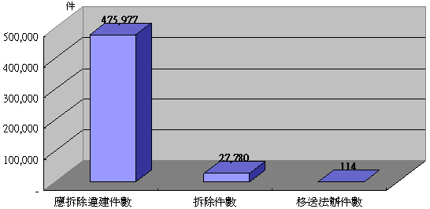
四、結論
(一) | 十年來違建之平均年增加率為4.9%，且由資料陳示近年來年增率已降低許多，93年甚至減少2.7%，顯示各縣(市)主管機關對違建拆除政策之嚴格執行已略具成效。
(二) | 各縣(市) 查報違建數量中，以臺北縣、高雄市、臺北市及臺中市等人口集中縣(市)之最多，合計達3萬6千件，礙於違建數量多，執法人力及經費之不足，上述縣(市)雖然拆除違建數量合計約2萬2千件，但依然趕不上違建增加之速度，違建數量仍逐年增加。
(三) | 全年拆除違建數2萬7,780件，其中逾七成一為隨報隨拆或當年拆除之違建，顯示各縣(市)主管機關遏止新違建增加之決心。
(四) | 各縣(市)政府依法移送法辦者全年僅114件，僅占拆除數0.41%。且僅5縣(市)有移送法辦案件，移送率偏低，應當設法克服執法困難之原因，以伸張政府公權力。

